附件4
酒店乘车路线图
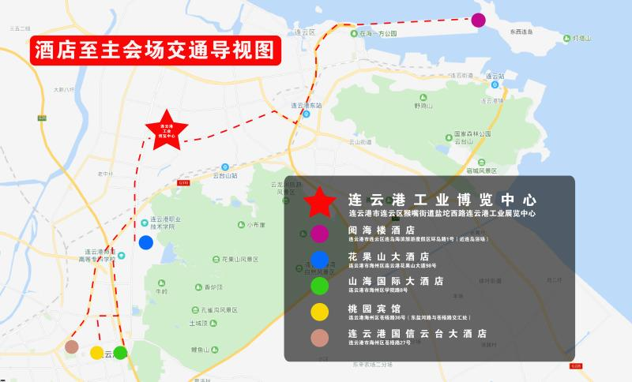

乘车路线：
- 连云港花果山大酒店到连云港工业展览中心：
乘坐60路（步行340米花果山酒店站上车，农电培训中心下车）换乘2路（工业展览中心站下车）（全程约54分钟|7.1公里|步行870米）
二、连云港云台酒店到连云港工业展览中心：
乘坐60路（步行180米在苍梧绿园站上车，到工业展览中心站下车）（全程约1小时9分钟|16.4公里|步行180米）
三、连云港山海国际大酒店到连云港工业展览中心：
乘坐b12k路（步行220米在党校站乘坐b12k到师专站下车）换乘60路（师专站乘坐60路到工业展览中心站下车）（全程约1小时8分钟|14.0公里|步行220米）
四、连云港桃园宾馆到连云港工业展览中心：
乘坐60路（步行280米在同科汇丰国际站乘坐60路到工业展览中心站下车）（全程约1小时7分钟|15.5公里|步行280米）
五、连云港阅海楼酒店到连云港工业展览中心：
乘坐游3路（步行360米在阅海楼站上车到连云港东站下车步行170米）换乘901路（在连云港东站上车到工业展览中心站下车）（全程约1小时55分钟|25.8公里|步行530米）
注：9月11日，筹备组将在各入住酒店安排定时发车往返的大巴，错过人员可自行乘公共交通工具前往。

